Coen & Rijk

Mevrouw Janssen

G1a

Inleiding :

1. Hiernamaals
2. God
3. Wat gebeurde er daarna?
4. Verhalen

**1) Hiernamaals**

Het begon allemaal bij de god Osiris. Hij was ooit een goede wijze koning over de aarde. Omdat hij zo veel macht, rijkdom en geluk had, was er ook een jaloerse broer, Seth. Seth was zo jaloers, dat hij op een gegeven moment Osiris in stukken sneed, om precies te zijn: 14 stukken.

Isis, de echtgenote van Osiris, vond alle 14 stukken, die legde ze bij elkaar, en mummificeerde ze. Daardoor, kwam volgens de legendes, Osiris weer tot leven.

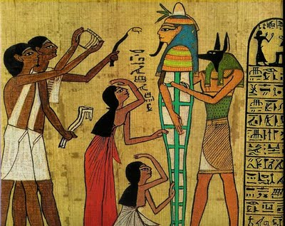

Daardoor is Osiris, in plaats van machte koning van de aarde, een echte god van de onderwereld geworden. Van het Hiernamaals.

**2) God**

De god van het hiernamaals, was dus Osiris. Volgens de verhalen, bevond in Abydos zijn graf. (Grafhuis zie je op het plaatje van de volgende bladzijde).

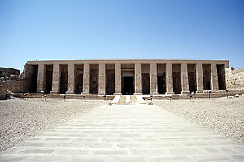

**3) Wat gebeurde er daarna?**

Als je dood ging, was je niet echt ‘weg’.

Je werd een Ach.

Een Ach was een geest.

Ach was geen boze, kwade of bloeddorstige geest,

Het was zelfs een heel aardige geest.

Je had ook nog een Ka.

De Ka bevond zich tijdens het leven in je.

Maar als je dood ging, verliet hij je lichaam, om later een eigen bestaan te leiden.

Dan had je ook nog de Ba.

Dat was het karakter van mensen.

Een normaal mens had maar één Ba.

Maar goden konden er veel meer hebben.

Ook de Ba leefde verder na de dood.

(Hieronder zie je hoe de Ba mensen verliet).

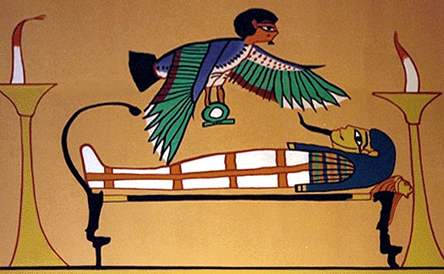

1. **Verhalen**

Egypte had vroeger héél veel verhalen en vreemde dingen.

Denk maar aan:

* Goden
* Ba & Ka
* Hiernamaals
* Hiërogliefen

En ga zo maar door.

Hier is een verhaal:

Volgens een Egyptisch verhaal is de hemel en de aarde ontstaan uit de hemelgodin Noet en de God van de aarde Set. Het lichaam van Noet bestaat uit duizenden sterren. Elke morgen wordt de zonnegod Re opnieuw uit haar lichaam geboren. Re reist in twee boten over haar buik en rug. Eén boot voor de dag, en één boot voor de nacht.  
Noet buigt zich over haar broer Geb, de god van de aarde. Ze wordt gesteund door haar vader Sjoe, de god van het licht en de lucht.  
  
Noet en Geb hebben drie kinderen: Osiris, Isis en Seth. De kinderen hebben alle drie een betekenis in de sterren. Het sterrenbeeld Orion is het teken van Osiris. Isis is de ster Sirius. Seth hoort bij de Grote beer en de planeet Mercurius.   
Isis en Osiris kregen samen een zoon Horus. Horus verschijnt aan de hemel als de morgenster Venus.

Uit dit verhaal komen dus: Isis, Osiris en de jaloerse broer Seth.

Bronnen:

http://Blackle.nl

<http://egypte-info-site.nl/dodenboek-dodenrijk.html>